7.16-CA国航一价全含-海陆空澳新凯墨+海豚岛13日
位置：19位 价格：18800元/人（报名现场只收现金）
电话：64480052/王玉颖15201481856/黄倩13811408570
暑假旺季，报名请先与旅行社人员联系确认位置，谢谢！
『舒适享受』：全程四星到五星级酒店住宿 (如遇展会或赛事调整为三星酒店，敬请谅解）
『精彩行程』：
独家升级酒店奥克兰formosa高尔夫度假酒店或陶坡高尔夫度假酒店，黄金海岸洲五星际酒店（或同级），罗托鲁瓦Novotel酒店
★布里斯班：布里斯班海豚岛亲自喂食野生海豚，独家赠送10澳币代金券 赠送喂食野生海豚照片一张
升级独家海豚岛观鲸之旅（赠送午餐简餐）
观看城市风光和河流风光的袋鼠角；享受亚热带气候的南岸公园； ★ 黄金海岸：天堂农庄观看澳洲剪羊毛表演；（特别安排BBQ午餐）
★ 黄金海岸：独家安排直升机空中巡游，带您领略风光旖旎的南斯特拉布鲁克岛的最南端；
★ 悉尼：参观南半球著名学府—悉尼大学，南半球最大的世界级海鲜交易市场-渔市场；哥特式建筑风格的圣玛利亚大教堂；特别安排悉尼晚餐游船，赏美景品美食；特别赠送品尝袋鼠肉
★ 布里斯班：里斯班市政理事会总部，现称为市政中心的布里斯班市政厅；观看城市风光和河流风光的袋鼠角；享受亚热带气候的南岸公园；
★ 墨尔本：英国航海家库克船长小屋，参观墨尔本大学，名声显赫、维多利亚风格的圣派翠克大教堂，乘坐墨尔本标志性交通设备-有轨电车，去感受最宜居城市的风貌； ★ 新西兰：参观奥克兰大学，最具民族特色的毛利文化村；观日以继夜冒泡泡的瓦卡地热喷泉；赏国鸟KIWI；在罗托鲁瓦湖畔漫步；爱歌顿皇家牧场神兽之旅FARM TOUR-与神兽亲密接触体验新西兰的牧场文化；独家安排罗托鲁瓦山顶牛排餐，升级特色鹿肉餐
★ 凯恩斯：世界七大自然奇景之一的绿岛大堡礁；当地原住民艺术家和当地农家做买卖的小市集-库兰达集市；形如其名如水晶串一般的水晶瀑布；澳洲种类最多的植物园-皇家热带植物园；
贴心赠送:
海豚岛独家10澳币代金券赠送
海豚岛独家喂食海豚照片赠送
海豚岛独家明信片赠送
全程提供免费报平安电话

 | 行程
第一天  07月16日 | 各地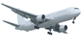北京
第一天  07月16日 | 北京首都机场与领队集合。
第一天  07月16日 | 交通 |  | 飞机 | 餐食 | 无 | 酒店 | X
第二天  07 月17日 | 北京奥克兰 航班 CA783 K TU17JUL PEKAKL HK20 0105 1730
第二天  07 月17日 | 乘坐中国国航航空公司的航班飞往奥克兰，抵达后前往酒店办理入住
第二天  07 月17日 | 交通 |  | 飞机/巴士 | 餐食 | 晚 | 酒店 | 奥克兰formosa高尔夫度假酒店  （或同级）
第三天  07月18日 | 奥克兰罗托鲁瓦
第三天  07月18日 | 早餐后乘车前往罗托鲁瓦  【市府花园】（约20分钟）这一座英国伊利莎白式的橘红色顶的群楼，在绿树、草地和水池的衬映下，显得非常突出，非常漂亮。天晴云淡，鲜花娇艳多姿，碧草绿荫连连。  【库瑞公园】（约15分钟）这里是罗托鲁瓦著名的后火山地貌地质公园，亲身领略奇特的后火山地貌奇景。  【毛利文化中心及瓦卡地热喷泉】（约60分钟）丰富的地热形成的泥浆池日以继夜的冒着泡泡，定会让您深感震撼。参观新西兰最具民族特色的毛利文化中心，深入了解毛利人的生活。  【爱歌顿牧场】（入内参观约60分钟）爱歌顿牧场是新西兰著名的田园风光名胜之一。乘坐牧场观光车游览，沿途可以喂小羊，小牛和小鹿，还可以看到有着软黄金之称的驼羊。参观奇异果园，品尝特色饮品。您有充足的时间充分体验当地牧场的生活，进行一次纯净的新西兰牧场之旅。  【罗托鲁瓦湖】（约20分钟）新西兰北岛中北部湖泊。由约20个湖泊组成的湖群中最大的一个湖，面积约为80平方公里。可能是火山爆发後留下的火山口。深26公尺。西南面的罗托鲁阿市为矿泉疗养地。湖中莫科亚火山岛是阿拉瓦毛利人的圣地。  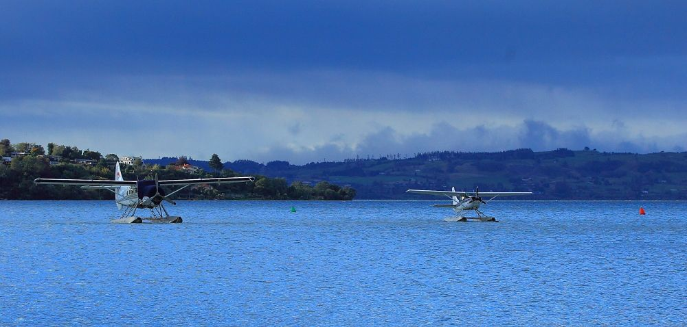  【红木森林】（约20分钟）红木森林是罗托鲁阿送给新西兰人最壮观的大自然财富之一。以高耸的美国加利福尼亚海岸的红木在此落脚而闻名。1901年，新西兰人在此种植了170多种不同的树，结果只有三分之一的种类存活下来，如今，这些高耸的红木占地288公顷，大约60米高，直径163厘米，是人们散步和进行山地自行车锻炼的好地方。罗托鲁瓦山顶牛排餐 升级特色鹿肉餐
第三天  07月18日 | 交通 | 巴士 |  | 餐食 | 早、中、晚 | 酒店 | 罗托鲁瓦Novotel酒店  （或同级）
第四天  07月19日 | 罗托鲁瓦奥克兰
第四天  07月19日 | 【伊甸山】(约20分钟)位于市中心以南约5公里处，是一死火山的火山口。海拔196米，站在山顶可以将市区和附近的海面一览无遗。山顶设有瞭望台，视野开阔，是眺望市景的好地方。过去，被毛利人称为“帕”的堡垒也位于此。从瞭望台向下看，看见的是呈倒圆锥形的火山口，如今，人们在这里放牧养牛。  【港湾大桥】（车揽）奥克兰个城市分为南北两部分，由奥克兰海港大桥联成一体。大桥形如衣架，单跨度，桥长1079米，有8条平行车道，1959年建成，是新西兰唯一的港口桥。  【奥克兰大学】奥克兰大学建于1883年，是新西兰综合排名第一的大学，也是新西兰最大的一所从事教学和研究的大学，并且是拥有最多专业的综合性大学。被誉为新西兰的“国宝级”大学，也是南半球顶尖大学中实力最强认可度最高的大学之一。此外奥克兰大学商学院是全球八所被AMBA，AACSB以及EQUIS三大国际商管机构认证的商学院之一，在全球商学院排名中居于清华大学经济管理学院之前，与美国宾夕法尼亚大学商学院齐平。奥克兰大学已经发展成为亚太地区一流的高等教育及研究中心。  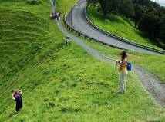  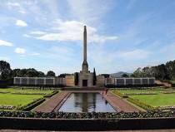  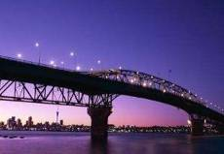  【工党纪念碑】（约20分钟）新西兰有很多的政党，但只有工党才拥有纪念碑。因为工党的第一位党魁在大选中获胜时，提出了有名的三高政策：高收入、高税收、高福利，这也是在所有的发达国家中第一个提出的，因此为了纪念他，在此立碑。
第四天  07月19日 | 交通 |  | 巴士 | 餐食 | 早、中、晚 | 酒店 | 四星酒店
第五天  07月20日 | 奥克兰布里斯班-天阁露玛海豚岛
第五天  07月20日 | 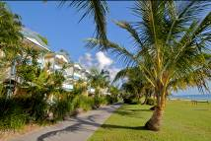  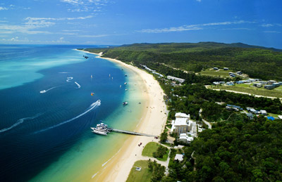  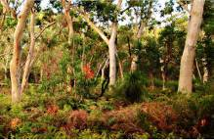  前往HOLTSTREET码头搭乘游轮前往海豚岛入住世界第三大沙岛-摩顿岛(又名海豚岛)【天阁露玛海豚岛度假村】，这里也是全球唯一能喂野生海豚的度假天堂。这里有许多自费或免费活动，可自费乘坐四轮巴士前往岛上的沙漠，亲历从高达200英尺的陡峭沙丘飞速滑下的滑沙项目。您可漫步沙滩，吹海风；或是在泳池戏水；还可自费选择刺激一点的激情滑沙、海底探宝、高空滑翔、丛林探险、坐直升飞机、四轮驱动摩托车等等。让您尽享这多姿多彩的海岛风情。这座度假村坐落于自然美景之中，除了超过数十亩的热带树林，更有缤纷灿烂的花园景观，碧海蓝天，潺潺流水，在这个度假的天堂，期许每一位贵宾都能在此忘却烦恼，放松身心，享受真正的悠闲时光。傍晚时分，可选择同岛上的研究人员至栈桥排队领取沙丁鱼亲手给地球上最聪明的野生动物--海豚喂食。（晚餐自理）  【观鲸】每年的6月到10月，是鲸鱼迁徙的季节。海豚岛是鲸鱼游往热带海域的必经之路，让这里一度成为澳大利亚著名的捕鲸站。后来随着鲸鱼数量的逐渐减少和环保意识的增强，捕鲸活动停止，海豚岛也就成了观鲸者的乐园。搭乘赏鲸游船，去外海观赏一场座头鲸们的华丽表演，它们活跃的近似人来疯的个性，保证让您的旅途乐趣无穷。  独家赠送：每人价值10澳币代金券 赠送出海观鲸（午餐简餐）赠送喂食野生海豚照片一张
第五天  07月20日 | 交通 |  | 飞机/游船/巴士 | 餐食 | 早、简餐、X | 酒店 | 海豚岛
第六天  07月21日 | 天阁露玛海豚岛-布里斯班黄金海岸
第六天  07月21日 | 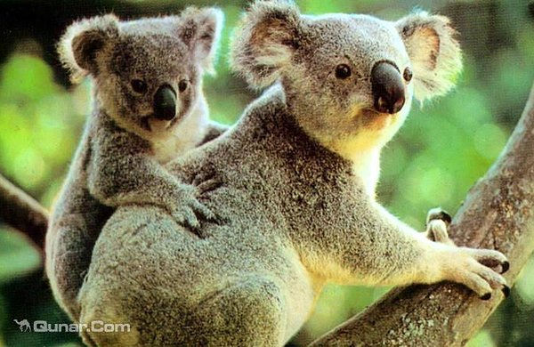  早餐后游览：  【南岸公园】（约15分钟），这里原本是1988年万国博览会的会址，是享受布里斯班亚热带气候的最佳去处。  【袋鼠角】（约5分钟）袋鼠角位于布里斯班，地势较高，可以俯瞰美丽的布里斯班河和对岸的高楼群。这里虽然叫袋鼠角，但是遗憾的是在这里你寻找不到袋鼠。它其实就是布里斯班河转弯儿形成的袋形地带。  【故事桥】（途径）澳大利亚布里斯班故事桥建于1940年6月，是澳洲自行设计建造的最大钢桁架桥梁。故事桥，并没有什么特别的故事，叫故事桥是因为它是以桥梁设计者的名字Story命名的，中文名字就叫“故事桥”了。  【布里斯班市政厅】（途径）建于1930年，是一座具有意大利典型新古典主义派风格的棱柱型塔式建筑，通体用昆州特有的棕黄色砂石建成。  乘车前往黄金海岸  【直升机遨游海洋世界】（约5分钟）您可以在蓝天上俯瞰获奖无数的主题公园——海洋世界的美丽  景致，空中巡游南港海道上的Mirage码头、喜来登酒店，直到风光旖旎的南斯特拉布鲁克岛的最南  端。  【天堂农庄】观赏精心设计的农场表演节目，让你尽情体验澳洲农庄风情，节目包括：喂食袋鼠、鸸鹋  等小动物；金牌节目-澳洲特色剪羊毛等澳洲地道表演节目。天堂农庄会给您提供真正的澳洲农庄式生活  体验和独一无二的澳洲农牧文化。独家安排精彩剪羊毛表演（特别安排BBQ午餐）
第六天  07月21日 | 交通 |  | 巴士 | 餐食 | 早、中、晚 | 酒店 | 黄金海岸洲际酒店
第七天  07月22日 | 布里斯班墨尔本
第七天  07月22日 | 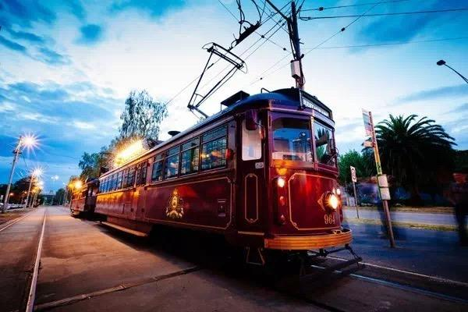  抵达后游览：  【有轨电车】墨尔本有全世界数一数二的电车交通网。在墨尔本市区，遍布街头的黄、绿两色的有轨电车是墨尔本不同于其他澳大利亚城市的标志，它构成了这里最有代表性的景观  【费兹洛依公园】（约15分钟):墨尔本市区面积最大的公园，占地65公顷，绿树葱葱，鸟语花香，带着浓厚的英国乡村浪漫色彩。园内林木青葱，举凡花圃、温室、喷泉、小湖、步道、雕像等规划。在空中俯瞰这个花园，这个花园内的林荫小路是一幅巨大的英国米字国旗的图案。后几经整新，种植树木，规划步道，使该园更富天然情趣。园内充满浓荫绿意，十分清幽雅致。  【墨尔本大学】（The University of Melbourne），简称墨大，始建于1853年，是世界顶尖研究型大学，南半球首屈一指的学术重镇，为AACSB和EQUIS认证成员，世界30强名校。墨尔本大学坐落于澳大利亚文化,艺术与工业中心——墨尔本（连续多年被联合国评为“世界最宜居城市”）。墨尔本大学是澳洲六所砂岩学府之一，Universitas 21的创始会员和秘书处所在地，是澳大利亚八校联盟、环太平洋大学联盟、亚太国际贸易教育暨研究联盟、英联邦大学协会的核心成员，为全球最负盛名大学之一。  【库克船长小屋】（外观），这座1775年在英国大爱顿所建的小屋，见证了库克船长成长的轨迹。  【维多利亚艺术中心】（途经），外部建有一座 156 公尺高的艾菲尔式尖塔，耸立在亚拉河畔，为色彩缤纷的墨尔本市注入一股静谧。也是墨尔本人心中的骄傲。  【墨尔本涂鸦街】（约20分钟）在墨尔本这个澳洲最著名的工业城市中，有一处充满了浓浓艺术气息的的街区-霍西尔巷，街头艺术正成为墨尔本最吸引游客的景观之一。最着名的街巷常常游客成群，职业摄影师以至结婚派对都来把这些画在粗粝墙面上的彩色壁画当做照片的背景。全景旅游独家带您领略不一样的墨尔本。  【圣派翠克大教堂】（约15分钟)是19世纪最具代表性的哥德式建筑，教堂内有丰富的工艺作品收藏，包括细致的彩绘花窗玻璃；巧夺天工的木雕及石匠工艺，都突显出天主教堂的宏伟与庄 严。圣派翠克大教堂是墨尔本也是南半球最大最高的天主教堂。
第七天  07月22日 | 交通 |  | 飞机/巴士 | 餐食 | 早、中、晚 | 酒店 | 四星酒店
第八天  07月23日 | 墨尔本凯恩斯 航班：
第八天  07月23日 | 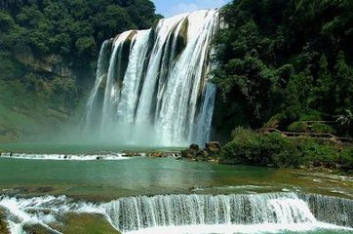  早航班前往凯恩斯，抵达后游览：  【库兰达小镇】（约20分钟）风景极其优美的热带雨林。高耸的百年古树、直泻的瀑布、涓涓的小溪流水、珍奇的野生动物以及道路两旁那随处散发着郁郁清香的各色小花，无不给库兰达勾勒出一幅世外桃源般的美景。如有兴趣还可以饶有兴致的逛一逛镇上的花布，瓷器等代表土族文化特色的装饰品。  【皇家热带植物园】(约40分钟) 这里是澳洲种类最多的植物园，以北昆士兰热带雨林作为蓝图，柔合了大量南亚热带物种，参天古木、百花惊艳、绿草茹茵。  【水晶瀑布】在长达1.2公里的小路上不仅有一系列美丽的瀑布和湖泊，更有原始的热带雨林，可谓是一步一景。形如其名如水晶串一般！当地人喜欢周末携家带口到这里避暑游泳，体验真正澳洲人的生活真是又自然又懒散！
第八天  07月23日 | 交通 |  | 飞机/巴士 | 餐食 | 早、中、晚 | 酒店 | 四星酒店
第九天  07月24日 | 凯恩斯
第九天  07月24日 | 早餐后游览：  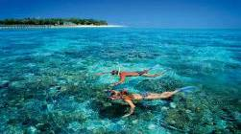  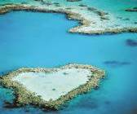  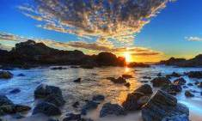  【绿岛大堡礁】早餐后乘坐豪华游艇前往世界七大自然奇景之一的绿岛大堡礁。堪称为世界上最大的天然海洋公园、珊瑚水族馆。在岛上您可乘坐玻璃底船观看水底五颜六色丰富的珊瑚种类和多种多样的海洋生物，您还可以自费体验深水潜水，海底漫步及乘热气球鸟瞰大堡礁等项目。一定会让您流连忘返。游客更可自由探索绿岛国家公园或在白色的沙滩上放松自己。下午乘船返回码头。赠送精美自助餐【凯恩斯（大堡礁）特别提示：因凯恩斯大堡礁游玩项目，大部分需要预定，考虑到贵宾的需求不同，本公司不做统一安排，而由贵宾自由决定，如贵宾有需求，可以通过我们的导游人员协助预定，如果没有提出预定需求，我们视为贵宾无此需求，则按照行程标准提供原行程服务，特别说明，此部分游玩项目属于个人消费类，不属于自费项目，本公司不做自费宣传和推荐，仅为贵宾提供统计以及预定协助服务，建议贵宾提前做好攻略。】
第九天  07月24日 | 交通 |  | 巴士 | 餐食 | 早、中、晚 | 酒店 | 四星酒店
第十天  07月25日 | 凯恩斯悉尼 航班：
第十天  07月25日 | 【悉尼大学】：悉尼大学（University of Sydney）是澳大利亚的第一所大学，也是澳大利亚历史最悠久和最负盛名的大学，被称为“澳大利亚第一校”，在世界范围内亦是最优秀的高等学府之一。整个校园古色古香，保留着澳洲传统建筑和文化特色，校园里充满着清静与自然的和谐。开放型的校园外围是蓝花楹花丛和湖泊，恋人们悠闲地坐在蓝花楹花丛中，俨然像公园一样  【悉尼植物园】(约15分钟)【麦考利夫人椅子】（约15分钟）麦考利夫人座椅是为纪念麦考利夫人而由工匠雕刻的石椅，同悉尼歌剧院只相隔一道狭窄的海湾，是澳大利亚游客必去之地。因为这里的观景台是观看歌剧院、悉尼大桥的最佳地点。从这里，可以同时拍到歌剧院、海平面、和悉尼海港大桥全景图。  【悉尼奥运村】自1993年取得2000年奥运会的举办权后，悉尼市便大兴土木建造奥运村及各种运动设施，  其中占地760公顷的奥运会运动园是一个可容纳11万观众的体育馆，此外还有州立体育中心、澳大利亚  体育馆、水上运动中心等等，这些体育设施都可供游人游览参观，参观的行程中还包括百年纪念公园以及  专供各国运动员居住的奥运村。  【悉尼观景游船】（约60分钟）当平日的匆忙消散时，享受坐在游船上的悠闲时光，静静的欣赏悉尼的  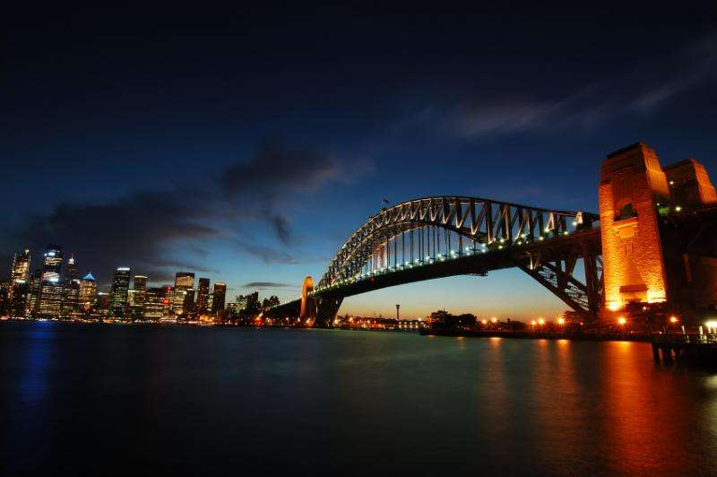  美景，让自己沉淀，让时间静止。（含悉尼游船晚餐）特别赠送品尝袋鼠肉
第十天  07月25日 | 交通 |  | 飞机/巴士 | 餐食 | 早、中、晚 | 酒店 | 四星酒店
第十一天  07月26日 | 悉尼蓝山悉尼
第十一天  07月26日 | 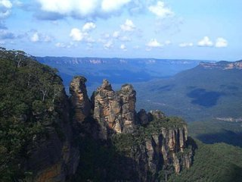  早餐后游览：  【蓝山】从悉尼驱车将近百公里处您就到了著名的世界自然文化遗产。蓝山被发现和开发已有近百年的历史，这里最早是英国罪犯和冒险家在这里圈地开发，形成了一个个葡萄酒庄园和无数的牧场，至今仍有许多人居住在此和自然和谐相处。这里鸟语花香，泉水叮咚，松林茂密，到处可见碧绿的牧场。悠闲的牛、羊、马和跳跃的袋鼠，是澳洲人理想的度假胜地。  【回音谷】（约10分钟），在此远眺蓝山全景及享誉世界的【三姐妹峰】。可自费乘坐近乎垂直的小矿车下到蓝山峡谷，漫步于热带雨林中（约20分钟）。  特别安排：独家安排鲁拉英式小镇感受当地人生活
第十一天  07月26日 | 交通 |  | 巴士 | 餐食 | 早、中、晚 | 酒店 | 四星酒店
第十二天  7月27日 | 悉尼北京 CA174 K FR27JUL SYDPEK HK20 1940 0530+1
第十二天  7月27日 | 【悉尼歌剧院】（外观约15分钟)是澳大利亚全国表演艺术中心。又称海中歌剧院。它矗立在新南威尔士  州首府悉尼市贝尼朗岬角上，紧靠着世界著名的海港大桥的一块小半岛上，三面环海，建筑造型新颖奇特、  雄伟瑰丽，外形犹如一组扬帆出海的船队，也像一枚枚屹立在海滩上的洁白大贝壳，与周围海上的景色浑  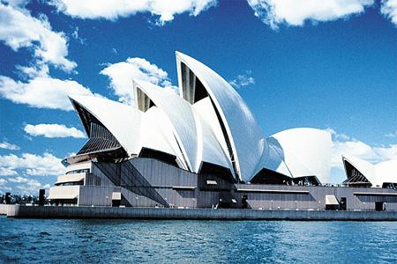  然一体。  【悉尼渔市场】南半球最大的世界级海鲜交易市场，百余种海鲜种类供您尽情自费试吃。（午餐请自理）  【悉尼海港大桥】（远观）是早期悉尼的代表建筑，它像一道横贯海湾的长虹，巍峨俊秀，气势磅礴，与  举世闻名的悉尼歌剧院隔海相望，成为悉尼的象征。  【圣玛利亚大教堂】（约15分钟）悉尼天主教社区的精神家园。它是悉尼大主教的所在地，建于悉尼第  一个天主教堂的旧址。大教堂是由当地的砂岩建成，“哥特式”的建筑风格是欧洲中世纪大教堂的建筑遗  风。它始建于1821年，而天主教神父正式来到澳大利亚是在1820年，因此圣玛利亚大教堂又被称为澳大  利亚天主教堂之母。
第十二天  7月27日 | 交通 |  | 巴士 | 餐食 | 早、 | 酒店 | 四星酒店
第十三天  07月28日 | 北京各地
第十三天  07月28日 | 抵达后返回温馨的家
第十三天  07月28日 | 交通 |  | 巴士/飞机 | 餐食 | X | 酒店 | X

注：以上行程仅供参考，最终以出团通知为准。游览景点、交通和食宿将尽量以行程中所列安排，如遇特殊情况，将以当地导游安排为准。我社有权利根据航班及天气情况调整景点顺序，敬请理解与配合。
服务标准 | 服务标准不含
- 国际往返团队机票（航班仅供参考，我社将根据实际情况做出合理的调整，以最终确认行程中为准）；  - 签证费；  - 当地四星级酒店双人标准间住宿 (酒店星级标准为当地酒店评定标准)，澳洲酒店房间会有大小床的现象；散拼团队在分房过程中有可能夫妻分房；领队有可能与客人安排在三人间；  - 一日三餐：酒店早餐、午晚餐均为6菜1汤（特殊餐食除外），10-12人一桌（自助餐除外）。如遇早航班，为早餐盒。用餐时间在飞机上或船上，以机船餐为准，如果不用餐，不另退餐费；  - 如航班在当地下午15点前（含15点），晚间21点前（含21点）起飞的，行程不含离境午餐或晚餐；  - 16人以下境外派中文的司机兼导游；  - 行程中入内景点首道门票；  - 中国人民财产保险境外旅行意外伤害保险；  - 导游有权根据实际情况调整行程中景点的先后顺序，但游览内容不会减少，标准不会降低；  - 《团队质量反馈表》：请如实填写此表格，我社以此表作为重要处理依据。 | - 单间差，如客人有特殊要求，需承担所产生的单间费用4800元/人；  - 个人护照办理费用  - 航空保险费、行李保险费、超重行李费；  - 酒店客房、行李员、餐馆等其它自愿支付小费；  - 各项私人额外费用如：洗衣、长途电话、酒水等消费；  - 我社对不可抗拒的因素（如交通延期、罢工、大风、大雾、航班取消等）所产生的损失和费用不承担责任；  - 旅游费用不包括旅游者因违约、自身过错、自由活动期间内行为或自身疾病引起的人身和财产损失，如有特殊事件，导游只负责联系相关单位，不承担相关费用；  - 司机和导游的加班费用(根据澳洲及新西兰法律规定，导游和司机每天工作时间不得超过10小时，旅行途中必须休息) ；  - 我社保留因地接旺季调价、酒店变更、汇率变化、航班签证、前往国当时情况及其他不可抗力原因而调整最终报价和行程顺序的权利。
境外旅游巴士标准：
人数 | 车型
13-19人 | 21座车
20-23人 | 25座车

澳新旅游注意事项及小贴士：
欢迎各位贵宾参加此次澳新旅行，为了您在本次旅途中自身的安全，我们特别请您遵守下列事项，这是我们应尽告知的责任，也是保障您的权益。请您仔细阅读如下内容：
- 集合与出发
◎ 出发当天请您随身携带手机，以免有迟到、塞车、转机...等意外情况而联络不到您。
◎ 请严格遵守团队集合时间，集合完毕后，领队将开简单的说明会。之后发放护照，协助大家办理登机手续。办好手续后航空公司的地勤人员将机票、护照和登机牌退还给您。登机牌上标有您的姓名（请与本人护照核对拼音拼写的姓名，发现错误即时更改）、航班、登机口、登机时间和座位号。
◎ 如有托运行李请告知航空公司地勤人员行程目的地。贵重物品请不要放在托运行李中。一般航空公司免费托运行李额度为每人1件，每件不超过20公斤，超过则需收费。
建议您使用带轮子的行李箱，方便随航班托运和随身携带；托运行李前一定要将行李上面的旧托运条撕去，防止托运行李时引起误会，导致您的行李运错地方；防止行李被偷、撬，建议适用小锁将行李拉锁锁住.
◎ 行李托运手续办好后，您将在领队的带领下按照出境名单上姓名的前后顺序排队，走团体通道，通过海关检查。在领队的带领下前往登机口候机，或在登机牌所示登机时间之前抵达登机牌所示登机口，与领队汇合。
◎ 根据国家相关规定，所有携带手提电脑、进口相机、摄像机、长焦距相机等贵重物品及超过5000人民币的现金出中国海关时必须申报。如不知申报处地点或不清楚申报表填写可向机场工作人员询问。
◎ 出发前您可携带本人身份证在银行或者机场办理相关换汇事宜。具体换汇信息请以银行的信息为准。
- 航班与行李携带
◎ 航班经停或转机时，请务必反复确认登机口和登机时间，并请提前60分钟抵达登机口。航班登机口可能临时变更，请留意机场广播或导游提示，以免误机。
◎ 手提行李不超过2件，合计不超过10公斤，超过限制者，以托运为准。超过100毫升的液体行李(包括饮料、洗浴用品、化妆品等)、打火机、指甲钳、各式刀械等，不得手提上机，需以托运方式处理，具体规定可能根据安全形势发生变化，详情请提前咨询各航空公司。
国际航班自2006年11月6日起开始实施新的手提行李安全规定――限制携带液体物品登机，此规定适用所有从欧盟境内出发及转机航班。手提行李中的液体和胶状物品，如护肤与美容品等只能在符合下列规定的前提下携带：
（1）装有液体及类似物品的容器其容量不得超过100毫升（以包装上标明的容量为准）；
（2）所有容器必须全部装入一个透明、可重复开封的塑料袋内（如“拉锁式塑料袋”），容积不得超过一升；
（3）每人只能携带一个塑料袋；该塑料袋必须在安全检查处单独出示；
（4）液体物品包括：水、糖浆类；面霜、润肤油类；香水、喷雾剂类；洗发水、浴液类；剃须液、牙膏、睫毛膏类以及其他的任何类似物品；
（5）请不要在安检及转机安检前打开装有液体塑料袋，否则将被没收；
（6）特殊疾病须随身带入机舱的指定药物（须出示医生证明）与特殊食品（如婴儿食品）可在塑料袋之外携带。此类物品也必须向安全检查人员出示；
（7）不符合尺寸规定的物品及塑料袋禁止带上飞机；
◎ 行李托运存在损坏、被撬等风险，请勿将任何贵重物品放在托运行李中，请将贵重物品或易碎物品及随时要取用物品放在手提行李箱内。例如：自备药品、摄象机、照相机、首饰、现金、手表、护照、机票等贵重物品请务必随身携带，以免造成不必要的损失和麻烦。
◎ 团费中不含行李险，请您自行投保。行李请妥善保管好，如因个人原因导致损毁或丢失，请自行负责。
◎ 搭乘飞机时，请您随时扣紧安全带，以免气流颠簸影响您的安全。高空上因机舱压力较大，不宜饮酒过量，以免影响身体健康。
◎ 领取行李时如发生行李遗失或损坏的情况，请及时告知导游，由导游协助向航空公司办理相关手续或申请相关索赔。
- 海关与出入境
◎ 澳大利亚和新西兰的安检很严格，有一些是禁止携带入境的，还有需要申报的，详细介绍如下：
（1）必须申报--种子及果仁（不含生的）：商业包装的种子，种子装饰品及项链／食物、干果 ；植物产品：蔬菜、草药及香料、饼干、蛋糕及糖果点心、面食及米饭、茶、咖啡及奶类饮品、竹料及藤料制品、木制品、鲜花及花环、干花装饰、松果及百花香 ；动物产品：制成标本的动物、羊毛（未经加工）及动物毛、动物装备（包括马鞍、马勒及鸟笼）、蜜蜂产品／贝壳及珊瑚、羽毛、骨、角制品及狼牙；用品：运动及露营装备（如帐篷、鞋类、高尔夫球装备及自行车）。
（2）禁止携带--乳品：乳类，蛋及含蛋的产品；种子及果仁：（包括生，没考过的果仁，生花生，栗子及爆谷）含有或种子制成的手工艺品及纪念品；鲜果：新鲜水果及蔬菜（包括所有新鲜和冷藏的水果及蔬菜）；活植物：活的植物（包括插枝，根，球，茎等）；动物： 活的动物。肉类及肉类产品（包括所有非罐装或新鲜，干，冷藏，烟薰或咸肉）鲑及鳟鱼产品鹿角，鹿茸，食用燕窝包装产品，泥土和沙及所有猪肉产品／生物材料（包括人类、动物疫苗及治疗货物）。康泰克和扑尔敏禁止携带。
（3）澳洲规定18岁以上成年人每人仅可带香烟50支入境。
（4）出境时必须向海关申报的物品：动植物与其加工制品，现钞澳币5000元或等值外币（含钞票与硬币）（信用卡开通境外使用服务的和银联卡都可使用）。武器与弹药，文化遗产文等出境时需要申报。
◎ 入境时，请谨慎确实回答当地移民官的询问及检查，携带之现金、支票或其它外币亦应确实申报，如被发现不实或不符，可能遭到拒绝入境，甚至被罚款或拘禁。
- 气候与穿着
◎ 澳大利亚地处南半球，与北半球气候相反，澳大利亚冬季温和，全境没有太寒冷的地区。。
春天：09月至11月，最高气温约20℃，最低约09℃。
夏天：12月至02月，最高气温约25℃，最低约14℃。
秋天：03月至05月，最高气温约20℃，最低约11℃。
冬天：06月至08月，最高气温约14℃，最低约06℃。
◎ 新西兰坐落于南太平洋，四季分明，与北半球地方刚好相反，每个季节都有着别具一格的风情，平均气温均比澳大利亚低03-05℃。
以上温度介绍仅供参考，建议客人出发前查询收看或收听国际气象预报：http://www.worldweather.cn
◎ 出门旅行，衣服应该以轻便和多用途为主。准备衣物要根据季节的变化而定，请携带好应季衣物，以免天气变化较大，容易着凉、感冒。
◎ 夏季由于澳大利亚部分地区日照强烈，请准备好防日晒、防雨、游泳时所必备的遮阳伞、太阳镜、防晒霜、泳装等等。
◎ 冬季则要穿薄毛衣、夹克或保暖衣服，冬季旅行要注意夜间气温降低，需携带稍厚的外套。
◎ 鞋子以平底轻便的运动鞋为宜，女士请尽量不要穿高跟鞋。
- 酒店须知
◎ 酒店房间内的卫生间中提供毛巾、洗发水、香皂等。澳洲和新西兰酒店出于环保，不予提供牙膏、牙刷、拖鞋、请客人自备。
◎ 入住酒店后请勿将贵重物品，证件等放在房间内；旅行途中您的贵重物品务必随时随身携带。
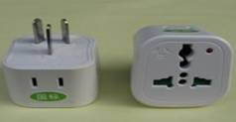
◎ 澳大利亚和新西兰使用的是220至240伏特、50赫兹的交流电。使用三脚扁形插座，
您最好准备一个转换插头，也可以向酒店大堂询问是否有转换器可租用。

◎ 澳洲和新西兰的酒店房间不可以吸烟，如果客人在房间，卫生间或者房间阳台及消防通道吸烟被发现，最低罚款150
澳币每次，非法吸烟所造成的损失将由吸烟人全部承担。如果引起火警，所产生的一切费用和法律责任由客人自己
负责。旅行社支付的房费只包含客人住宿及早餐，其他所有额外产生的费用由客人支付。
酒店特殊情况说明如下：
（1）酒店的入住时间一般都为下午14：00以后，退房时间为中午12：00以前，超时需要加收费用。
（2）酒店房间的迷你吧中食品以及饮料是需要客人付费的，请客人注意。
（3）酒店提供免费和收费电视，观看收费闭路电视前请先查阅费用说明再做决定。
（4）酒店客房内的电话拨打外线均需收费，此费用比较昂贵，建议在当地购买电话卡使用。
（5）请注意保护酒店内的设备设施，酒店一般对设备设施损坏赔偿比较昂贵。
（6）酒店冷水管的水是可直接饮用的，但是热水管的水不能直接饮用。如果需要热水泡茶，可以用酒店房间内提供的热水壶。一般公共场合的地方都备有饮用水龙头。
（7）酒店星级标准为澳大利亚和新西兰当地设定的星级，略低于中国水平。
◎ 回酒店后尽量避免自己到偏僻的地方。出行时尽量结伴而行，以便相互照顾。留意下榻酒店的名称和地址，向前台索取一张酒店名片，随身携带，以便外出后能够顺利回到酒店。
- 当地须知
◎ 在境外期间城市观光使用空调旅游车，请记住车的型号、颜色、车号、以免与团队走失时可顺利找到车。
◎ 澳洲及新西兰交通行车靠左，请注意交通安全，走人行横道。
◎ 在旅游景点或餐厅用餐时，大件行李可放在旅游车上，随身行李及贵重物品一定随身携带，以免丢失。（近期澳大利亚和新西兰进入旅行车内偷窃的现象常有出现）
◎ 您可在机场、酒店、赌场或银行兑换澳币。澳币与美金的比率为1:0.65－0.68(当天汇率),新币与美金的比率为1：0.5（此汇率仅供参考，实际请按照当时汇率牌价兑换）。此外也可以向当地导游咨询兑换。
- 时差
◎ 悉尼、墨尔本4月至11月时间比北京快2小时，11月至3月时间比北京快3小时。
◎ 布里斯班、黄金海岸、凯恩斯全年时间比北京快2小时。
◎ 新西兰4月至11月时间比北京快4小时，11月至3月时间比北京快5小时。
- 通讯
◎ 如需境外使用手机，请在出发前到相应电信营运商营业地开通国际漫游，确保您的手机在境外使用畅通。
澳洲国际区号为0061，如果从国内打电话到悉尼，请打0061－2（悉尼区号）－电话号码，布里斯班、黄金海岸区号为7，墨尔本区号为3。
新西兰国际区号为0064，如果从国内打电话到奥克兰，请打0064-9（奥克兰区号）-电话号码。
如从澳洲往国内打电话，请拨0086－国内区号－电话号码。
- 旅游保险
◎ 本公司已为参团旅客购买价值25万人身意外保险。本公司强烈要求旅客自行购买旅游其它保险，以更全面保障旅客利益。保险不含行李丢失险。
- 健康与药物
◎ 外出长途旅游为防止水土不服，请大家带好常备药品，如止泻药、感冒药、消炎药、止痛药及创可贴、风油精等，以及针对自己的身体情况带足备用药。携带常备药物时，应避免是粉剂，以免被误为违禁品。孕妇及年长者或健康状况不良者，宜有家人随行。有晕车史的，要在乘车、乘船前半小时服药。另外澳大利亚是农业大国，保护自有的环境和动植物，因此不使用农药，有些酒店可能会有蚂蚁蚊虫出现，请大家做一些准备预防，买一些蚊虫剂之类的。澳大利亚和新西兰的医疗卫生条件非常好，但入境前也可以备一些常用药及紧急医疗用品，以应不时之需。游客可携带适量医生处方（非麻醉剂）的药物入境，所有药物必须清楚贴上标签，并能明显辨认。如需携带大量药物，须向海关或澳大利亚及新西兰的医生出示医生证明（中英文的都要有），药物必须放在个人手提行李里。澳大利亚和新西兰本地药房也有很多药品出售，但处方药单必须由当地医生开出处方才能购买。
- 游客责任
◎ 请严格遵守团队出发当日的集合时间、境外行程安排中及返回的各个集合时间。为保证大部分游客的利益，避免极小部分游客因迟到而影响全团游客行程安排。如有小部分游客未按照指定时间抵达集合地，经该团其他全部游客签名，导游将根据事先约定时间准时出发。因此产生的该部分游客的损失(如出租车前往下一目的地的费用或前往目的地的机票等一切相关费用)由迟到的游客自行承担。如团员故意不遵守规则或妨碍全团游客正常活动及利益时，本公司工作人员有权取消其参团资格，所缴费用恕不退还，而该团员离团后一切行动与本公司无关。
◎ 行程中所安排之机票/船票/车票/酒店或观光项目，均属团体订位，一经出发前确认及订购后，不论任何情况下而未能使用者，概不退回任何款项。
◎ 特别提醒中国赴澳大利亚和新西兰旅游的游客不要穿戴、携带或购买假冒名牌物品，否则出现的任何后果将有客人自行承担。
◎ 如果客人在境外发生意外以及因客人自身原因导致的特殊情况发生时，我社只负责联络相关部门。
◎ 因天气状况不好，有可能也会导致国际航班的延误，因此为人力不可抗力的因素，我们会尽最大的努力协助客人调整行程，也不排除因为往返国际及内陆航班或交通工具的时间限制而需要压缩景点保证客人全部游览的可能性。如因为天气或其它的人力不可抗力的因素而导致您无法按时参团。所有损失全部由客人自行承担，与旅行社无关。
◎ 如因天气、机器故障、国际罢工/暴乱等非人为因素而导致国际航班延误/取消、行程变更等是人力不可抗力事件。一旦发生类似情况，旅行社会积极协助游客与航空公司协调处理，并尽最大努力保障原计划安排不受大幅影响，与境外沟通争取损失最小化。但最终仍因不可抗力导致行程变更、取消等情况给游客造成损失，旅行社不存在违约责任和经济赔偿义务。敬请理解并周知。也恳请游客面对不可抗力和突发事件时给予包容和配合，与旅行社协力应对，以求最佳处理结果将损失降低到最低。
◎ 本公司所不能控制之特殊情况下，如战争、政治动荡、天灾、恶劣天气、交通工具发生技术问题、罢工及工业行动等，本公司有权在启程前或出发后取消或替换任何一个旅游项目，亦有权缩短或延长旅程。而所引发之额外支出或损失，概与本公司无涉，团员不得借故反对或退出。
◎ 团员须遵守各国政府之条例，严禁携带违禁品，违例者须自行负责。
- 特别注意
◎ 万一遭遇强盗时，最好不要强力抵抗，以保护自身安全为要，镇静记住歹徒外形，以便警方破案。
◎ 遭窃盗或意外事故后，请立即通知导游，并在导游协助下，前往当地警察局或驻外使领馆，并申领遗失或被窃证明文件。
◎ 紧急时，如果语言不通，就用表情或肢体语言表达，不要一味忍耐或保持沉默，而失去先机。
◎ 旅行途中身体若有不适，马上告知导游或同行人员，尽速送医治疗。
◎ 途中如有诊疗、住院或购买药品，应索要诊断书及治疗证明单，以便回国后申请保险赔付。
◎ 如果携带信用卡，请在国内提前向发卡银行确认激活，开通信用卡境外使用服务。

◎ 中国银联已经开通境外刷卡业务，在澳大利亚和新西兰的多数公共场所可以使用带有“银联“标志的各类银行卡消费。为确保您的财务安全，建议您携带银行卡出行。数万家商户可用银联卡消费，如LV、DFS、Hour Glass、Shark Fin、中国大酒楼等，分布于悉尼、墨尔本等城市。NAB（国民银行）、7－Eleven和HSBC的ATM机（部分提供中文）可用银联卡取款。境外使用银联网络消费或取款不收货币转换费。详情请查询银联网站www.chinaunionpay.com 或客服热线95516。

购物店名字和地址 | 电话号码 | 所卖物品 | 进店时间
Galaxy Tax Free悉尼  Address：5/78 Pyrmont Bridge Rd, Camperdown NSW 2050 | Tel: +612 9517 2998  Fax：+612 9517 3886 | 澳洲当地土特产品,大概商品有（保健品，绵羊制护肤品，特色护肤品，皮子，被子，毛绒玩具，澳洲宝石，UGG鞋，等产品） | 约60分钟
Southern Star Tax Free墨尔本  Address:467 Spencer St,West Melbourne VIC 3003 | Tel: +613 9329 2203  Fax:+613 9329 0858 | 澳洲当地土特产品,大概商品有（保健品，绵羊制护肤品，特色护肤品，皮子，被子，毛绒玩具，澳洲宝石，UGG鞋，等产品） | 约60分钟
Ocean Star Tax Free黄金海岸  Address:2/1 Strathaird Rd, Bundall QLD 4217 | Tel: +617 5539 9280  Fax: +617 5539 0238 | 澳洲当地土特产品,大概商品有（保健品，绵羊制护肤品，特色护肤品，皮子，被子，毛绒玩具，澳洲宝石，UGG鞋，澳洲红酒，等产品） | 约60分钟
King opel 黄金海岸  Address：164-166 Siganto Dr, Helensvale QLD 4212 Australia | Tel：+61(7)5665 8588  Fax:+61(7)5665 8488 | 澳洲宝石 | 约60分钟
NZ Sky Tax Free奥克兰  Address:Lower Lobby, 2 Princes Street, Auckland, NZ 1010 | Tel: +649 3739 938 | 新西兰当地土特产品,大概商品有（保健品，绵羊制护肤品，火山泥护肤品，特色护肤品，皮子，被子，毛绒玩具，等产品） | 约60分钟
AGRO WOOL NEW ZEALAND  21MONOKIA ST, ROTORUA NEW ZEALAND  Wool Bedding，18 Maisey Place，Rotorua。Tel：07 348 4191。Mobile：+64 22 521 4191 | TEL: 07-3479986  FAX: 07-3479985 | 新西兰皮子被子加工厂  ,商品有（新西兰特有驼羊皮子，被子） | 约60分钟
DEER WORLD  Address:2 White street |  | 鹿产品 | 约60分钟
报名补充协议
经本人 与旅行社双方充分协商，就本次旅游自由活动期间前往以下购物场所达成一致意见并同意以下条款及安排，本人及旅行社双方自愿签署本补充协议。
- 此产品为含有购物内容。
- 全程含有 7 次购物机会，具体如下：
- 所推荐的购物场所，均为依照所在国法律合法经营，且面向公众开放。
- 我公司确保所推荐的购物场所无假货，产品均为经过当地相关机构认定的合格产品。
- 所售商品的价格，均符合当地法律之要求。
- 我公司所推荐的购物内容，均为可以代表当地有特色的商品或特产。
- 行程中的购物场所可以在同一个国家境内，提供几个不同的地点取货，避免客人随身携带的不方变。（仅限于行程涉及到的相关主要城市，如：悉尼、墨尔本、布里斯班、黄金海岸）
- 我公司确保购物推荐无强迫购物的行为。
- 购买时请注意，根据当地相关法律，某些商品一经售出不再接受退货；若属于质量问题，我公司无条件接受退货。
- 以上陈述仅适用我公司在本行程中推荐的购物场所；其它情况下的购物行为，我公司可以协助办理，但不承担任何责任。
- 本人清楚了解所选择的产品含有购物内容，本人在合理的情况下，不会干扰其他团友的 购物行为。
双方签字：
旅行社(盖章)： 旅游者或旅游者代表(签章)：
经办人及电话：
签约日期： 签约日期：

赴澳、新团队旅游报名表
基础资料：我公司将根据此表为您填写签证表，请您务必以正楷认真逐项如实填写，如因不实填写，导致签证不能出签、撤签等严重后果，我社不承担任何责任，产生的签证费用，由申请人本人承担。
姓名（中文）： |  |  |  |  |  | 姓名（拼音）： |  |  |  |  |  |  |  |  |  | 性别： |  |  | 民族：
出生地： |  |  |  |  |  | 出生年月日： |  |  |  |  |  |  |  | 婚姻状况：已婚□ 未婚□ 离婚□ 鳏、寡□
身份证号码：
护照号码： |  |  |  |  |  | 签发地： |  |  |  | 签发日期： |  |  |  |  |  |  | 有效期至：
家庭电话： |  |  |  |  |  | 手机： |  |  |  | Email:
家庭住址 |  |  |  |  |  |  |  |  |  |  |  |  |  |  |  |  | 邮编：
工作情况
单位名称: 毕业生 |  |  |  |  |  |  |  |  |  |  |  |  |  |  |  |  | 负责人姓名：
单位地址: |  |  |  |  |  |  |  |  |  |  |  |  |  |  |  |  | 负责人电话：
单位电话： |  |  |  |  | 单位传真： |  |  |  |  |  |  |  |  | 月薪：
职业/职务： |  |  |  |  | 现单位任职时间： |  |  |  |  |  |  |  |  | 离退休时间(退休人员填写):
家庭关系:下列信息必须逐一填写，如果关系人已故，也需要填写相关信息，并在住址栏中填写“已故”（如本表
行数不够，请另附一页补充）
关系 | 姓名 |  | 出生地 |  |  |  | 出生年月日 |  | 婚否 |  |  |  | 现住址
配偶
子/女
子/女
父亲
母亲
兄弟姐妹
兄弟姐妹
特殊说明(特殊说明项目请务必逐项认真填写。如无亲属，请在姓名处填写“无”，如您在澳新有亲属但仍空白不填写，我社将视为您没有特殊情况需要说明，由此导致的签证拒签等情况，后果客人自负)
在澳大利亚亲属、朋友 |  | 姓名 |  | 出生日期 |  |  |  | 与本人关系 |  |  |  | 居留目的 |  |  | 电话 |  |  | 地址
在新西兰  亲属、朋友 |  | 姓名 |  | 出生日期 |  |  |  | 与本人关系 |  |  | 居留目的 |  |  |  | 电话 |  |  | 地址
5年内曾被哪些使馆拒签，拒签原因请另附一页说明情况：
是否曾经申请过澳大利亚签证（无论何时何种签证类型的申请，均需填写）：是□ 否□
是否曾经申请过新西兰签证（无论何时何种签证类型的申请，均需填写）：是□ 否□
直系亲属（父母、配偶、子女、兄弟姐妹）是否申请过新西兰签证（无论何时的申请，均需填写）：是□ 否□
如有亲属申请，请注明姓名、性别、出生日期、亲属关系、签证申请类别、是否获准签证
若您曾申请过澳大利亚签证：请提供：申请时间： 地点： 申请签证的类别：
是否获准：是□ 否□ 访问时间：
若您曾申请过新西兰签证： 请提供：申请时间： 地点： 申请签证的类别：
是否获准：是□ 否□ 访问时间：
特殊要求：公务舱： 航空清真餐： 单人间： 三人间：
为了您的旅行安全，孕妇及患有严重慢性疾病者请勿参团。
特别注意：1、以上资料用于协助您申请签证，请如实、认真逐项填写（电话号码请写明地区号），如有不实之处，您将承担由此带来的一切后果；
2、我们的工作是帮助申请人按照使馆要求，尽可能准备完整合格的签证资料，同时翻译填表递交申请。签证能否通过，最终决定权在使馆，我司无权决定及干涉，特申明。

ADS签证条款
参加团队旅游的客人，我社将为您申请ADS团队旅游签证，ADS团队旅游签证持有者，需随旅游团进入澳大利亚/新西兰，并随团队预定行程在澳大利亚/新西兰进行游览、停留。

您必须遵守以下签证条款：
1. 您必须随团进入及离开澳大利亚/新西兰；
2. 持有ADS团队旅游签证不能在澳大利亚/新西兰工作，这意味着您不能从事任何有酬或无酬的商业活动；
3. 不能在澳大利亚/新西兰上学或参加培训；
5. 行程结束后，不能在澳大利亚/新西兰继续停留，且在澳、新期间不得申请其他签证；
6. 须遵从ADS行程安排，不得擅自脱团。
团队旅游须知
您报名参加的是赴澳、新旅游团队，为了对您的出行安排做出保障，即使您自行办理了澳大利亚或新西兰签证，境外您仍需要全程随团活动，不得脱离团队自行安排境外行程。 如您有意向在境外离团探望亲属、朋友或境外有其他活动安排，需要离团活动，请您不要选择参加团队旅游，我社可以根据您的要求为您提供自由行的预定服务。

本人声明：
1．本人已经清楚阅读如上内容并承诺遵守使馆及团队旅游的如上要求；
2．本人身体健康,能适应旅行团的行程安排；
3．若以上内容填写不完整或不真实，本人将承担因此而产生的拒签、撤签等一切责任和后果及因此所产生的各项费用。

填写人签字： 日期：

北京、上海、广州领区澳新ADS签证资料的收取要求
一、收到资料后先对自己的客人基本信息做留底。
二、ADS送签资料的最新要求
1、完整填写澳新个人资料表，需本人亲笔签名；
家庭成员列表上必须把所有的家庭及亲属成员：父母、配偶、子女、兄弟姐妹的全部信息（内容包括姓名、出生年月日、居住地址）都写上，出生日期精确到“年/月/日”、居住地址精确到门牌号码。
备注：如有已故的家庭及亲属成员也需写上姓名、出生“年/月/日” ！
并备注已故！
2、有效期在半年以上护照原件；
3、4张护照大小2寸白底彩色近期照片，背面标注中文名字及出生日期；
4、身份证正反面复印件；
5、全家户口本复印件（已婚人员提供配偶和孩子的整本户口本复印件；未婚人员需提供父母整本户口本复印件）；
6、结婚证彩色复印件或离婚证复印件；
备注：夫妻同去若无结婚证，夫妻户口本在一起需提供整本户口本彩色复印件。
夫妻同去若无结婚证，户口本也不在一起的需要开具夫妻关系证明原件。
7、必须提供半年流水对账单原件，余额在五万以上，现存无效；另需提供股票交割单原件或购买基金的对帐单或半年以上的工资或退休金的流水证明、个人税单等相应凭证；
财产补充资料：除此之外再提供房产证或房产证预售合同复印件；或购车证复印件；或其他
资产证明。
备注：对账单余额每人必须五万元人民币以上，越多越好。流水单上无法显示户名的话请提供流水单上帐号所对应的存折首页复印件来反应此帐号的持有者。房产预售合同须整本复印。
8、客人所在单位提供的中文在职担保证明，必须有本单位了解申请人出国事宜的负责人或人事部经理签字，并加盖公章。（内容包括：内容需要包括：包括申请人姓名，出生日期，护照号，职务，工作年限，年薪或月薪等，并担保其按时回国。）不得提供公司空白抬头纸。
9、营业执照副本或事业代码证复印件，加盖公章；
10、18岁以下孩子随父母双方出行的需提供《医学出生证明》彩色复印件。
如是随单方直系亲属或非直系亲属带孩子出行的，参加澳新团的需提供《医学出生证明》彩色复印件，一份《不随行父母同意函》，不随行父母的身份证复印件，一份中英文委托书原件；
11、在校学生需要提供父母出资证明及关系证明：出资人的出资证明原件一份，提供加盖公章的并有出资人领导签字的空白抬头纸原件四张即可；如自行提供有内容的出资证明，内容包括：出资人姓名、出生日期、职务和月收入、入职时间（具体到月份）、旅行时间(行程日期要具体到年、月、日)、客人单位电话,单位负责人姓名、职务、签字及电话,传真,单位名称、地址，需要注明同意申请人此次出行旅游，担保申请人按期回国上班,费用由出资人承担。
备注：出资证明要打印在公司抬头纸上，出资证明的姓名要与资产证明的姓名一致。

12、在校学生出资人的单位营业执照副本复印件或组织机构代码证副本复印件（加盖公章）；
13、在校学生提供学校准假证明（班主任签字，盖教导处章）。
14、75岁以上的老人提供《国际旅行健康检查证明书》（黄皮书）原件及中英文旅游意外保险单原件（意外医疗+境外救援限保额50万以上）。
15、退休人员需提供退休证整本复印件。
16、无业人员需要提供个人情况说明（内容包括：何时开始无业，无业前工作经历，无业后的经济来源说明）、出资信、出资人流水对账。
17、在澳洲、新西兰有亲属的需提供境外人的护照首页复印件、签证页复印件或身份的证明等；以及在澳洲、新西兰的联系电话和地址。
三、申请人亲笔签名的《ADS委托授权表》
备注：以上资料缺一不可，并按顺序码放整齐。以上信息不全者，请自行补充完整信息及资料。

